Татарстанцам предлагают перевести машины на газ

Это поможет оздоровить экологию республики.
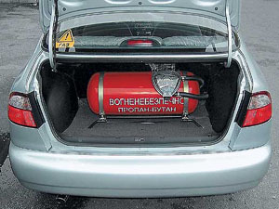
В год от автотранспорта в Татарстане в атмосферу попадает 300 тыс. тонн загрязняющих веществ
Фото: autosmart24.ru
Аркадий СТЕПАНЦОВ — 03.02.2009 15:39
Использование некачественного моторного топлива и моторных масел усугубляет ситуацию с вредными выбросами в атмосферу. В республике количество автомобилей ежегодно увеличивается. В 2007 году рост количества автомобилей только у физических лиц составил 78,5 тыс. По итогам 2008 году наблюдалась такая же тенденция, пишет «TatCenter».
Так в 2008 году вредные выбросы в атмосферу только от автомобильного транспорта составили более 330 тыс. тонн, или 54,9% от общего объема вредных выбросов в республике. Об этом заявил руководитель Казанской межрайонной природоохранной прокуратуры Олег Даминов.
Перевод на газ только половины от общего количества машин в республике снизит объем вредных выбросов в атмосферу на 14 тыс. тонн, считает руководитель природоохранной прокуратуры.

